Akcesoria treningowe - co warto zabrać na trening?
Planujesz swoją pierwszą wizytę na siłowni? A może rozpoczynasz serię treningów w warunkach domowych? Musisz wiedzieć, że poza strojem sportowym i odpowiednim obuwiem jest jeszcze kilka rzeczy, które mogą Ci się przydać podczas każdego treningu! Sprawdź w jakie akcesoria treningowe warto się zaopatrzyć!

Niezbędne akcesoria treningowe
Do akcesoriów treningowych, które bez wątpienia przydadzą się każdej osobie aktywnej fizycznie są shakery. Są to plastikowe lub metalowe naczynia do wygodnego przechowywania zarówno koktajli białkowych, jak również napojów izotonicznych i wody. Kolejną propozycją są paski treningowe, które zakładane na nadgarstki zwiększają efektywność i ułatwiają wykonywanie wielu ćwiczeń, takich jak np. podciąganie na drążku, czy martwy ciąg. Niezbędne podczas treningu siłowego są również rękawice, które zapobiegną powstawaniu otarć i jednocześnie zwiększą komfort podczas wykonywania ćwiczeń ze sztangą czy hantlami.

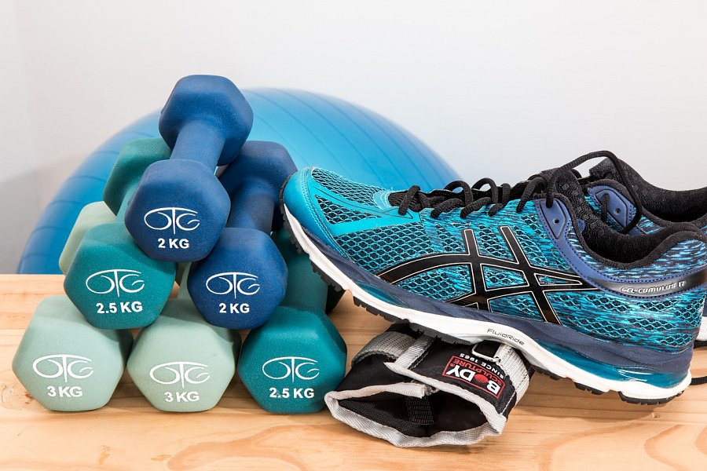
Dodatkowe akcesoria treningowe
Jeżeli chcesz zwiększyć efekty i skuteczność swoich treningów warto również zainwestować w dodatkowe akcesoria treningowe. Doskonałym tego przykładem mogą być gumy oraz piłki treningowe, dzięki którym możemy urozmaicić swój codzienny trening o wiele nowych, ogólnorozwojowych ćwiczeń. Na rynku istnieje również wiele różnego rodzaju pulsometrów oraz zegarków sportowych, dzięki którym możesz monitorować swój puls i mieć zdrowie pod kontrolą.
W sklepie internetowym Body House znajdziesz prze najróżniejsze akcesoria treningowe, dzięki którym zwiększysz efektywność każdego treningu!

